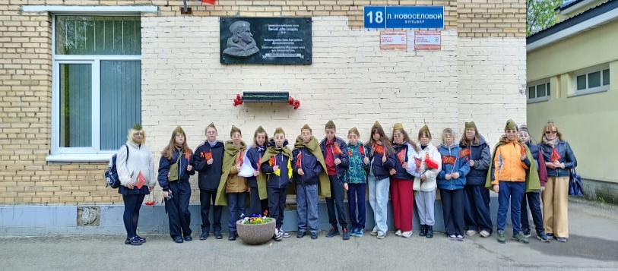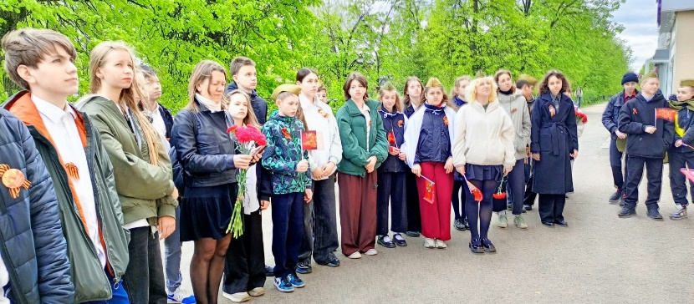
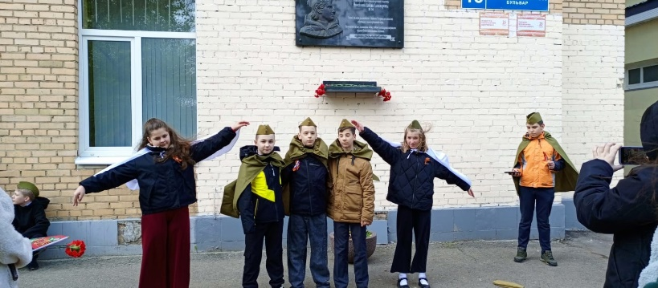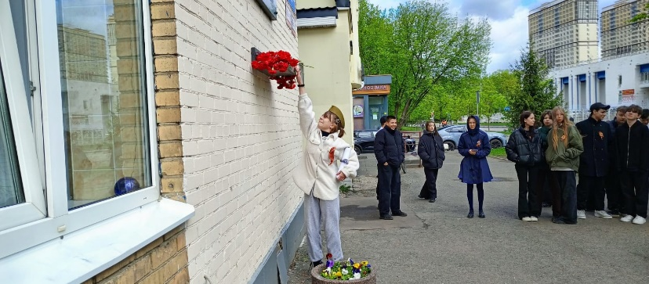
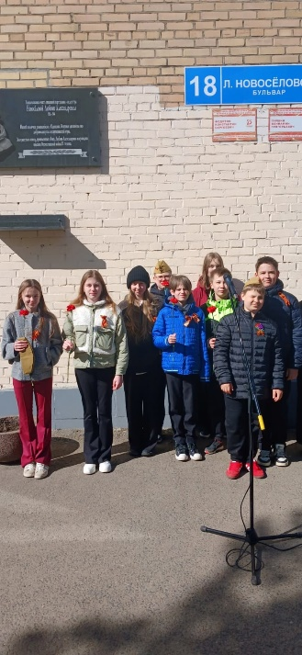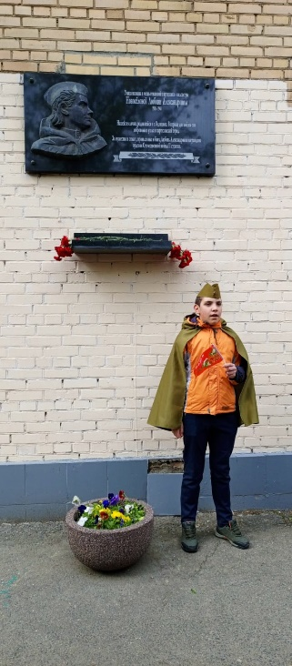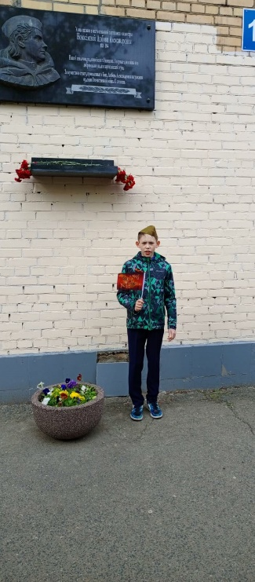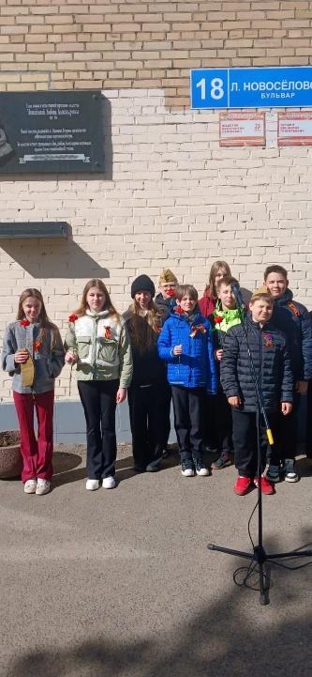
Учащиеся нашей гимназии приняли участие в Вахте Памяти возле мемориальный плиты Герою Советского Союза Любови Новоселовой. Они почтили память погибших советских солдат и возложили цветы к мемориальной доске.
Любовь Новоселова родилась 11 июня 1922 года в посёлке Одинцово Московской области. Она окончила восемь классов Одинцовской школы №5, в восьмом классе вступила в комсомол. На третий день Великой Отечественной войны по призыву Московского обкома комсомола добровольно вступила в ряды РККА.
С августа 1942 года — санинструктор медсанчасти 354-й стрелковой дивизии. Участвовала в освобождении городов Зубцово и Сычевка. Вынесла с поля боя 95 раненых бойцов и командиров, за что и была награждена медалью «За боевые заслуги». С марта 1943 года — санинструктор 93-го гвардейского стрелкового полка 29-й гвардейской стрелковой дивизии. 12 марта 1943 года была контужена. Принимала участие в боях лета 1943-го. В июле 1943 года награждена Орденом Отечественной войны II степени. С конца 1943 года служила комсоргом 64-го отдельного гвардейского зенитного артиллерийского дивизиона РГК. В апреле 1944 года, находясь на наблюдательном пункте ПВО около посёлка Красное под Смоленском, получила тяжелое осколочное ранение в голову, а 15 апреля 1944 года скончалась от гнойного менингита в военном госпитале № 2393 в Смоленске. Похоронена в отдельной могиле у ограды Свирской церкви рядом с могилой неизвестного солдата.

